КОНКУРС КОРМУШЕК - 2017

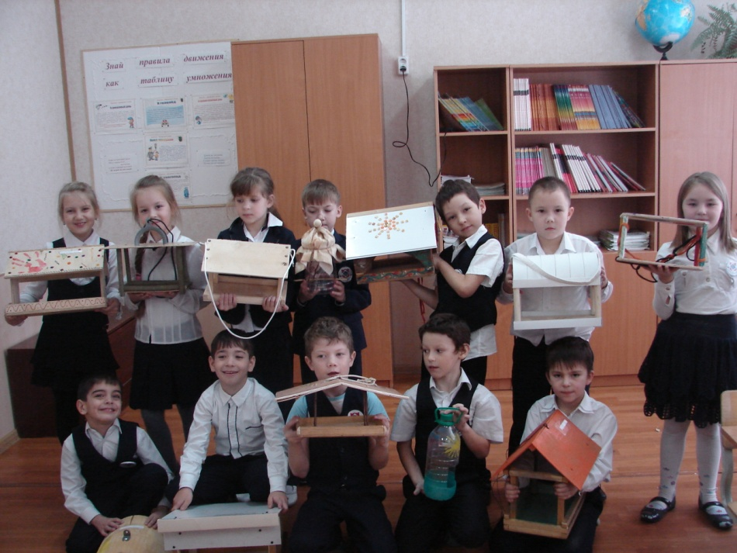

СИНИЧКИН ДЕНЬ. 2018
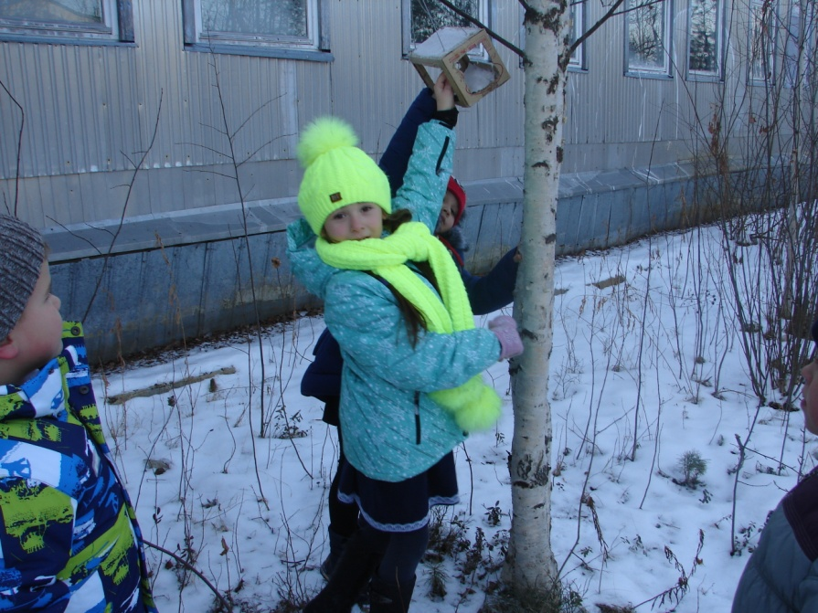

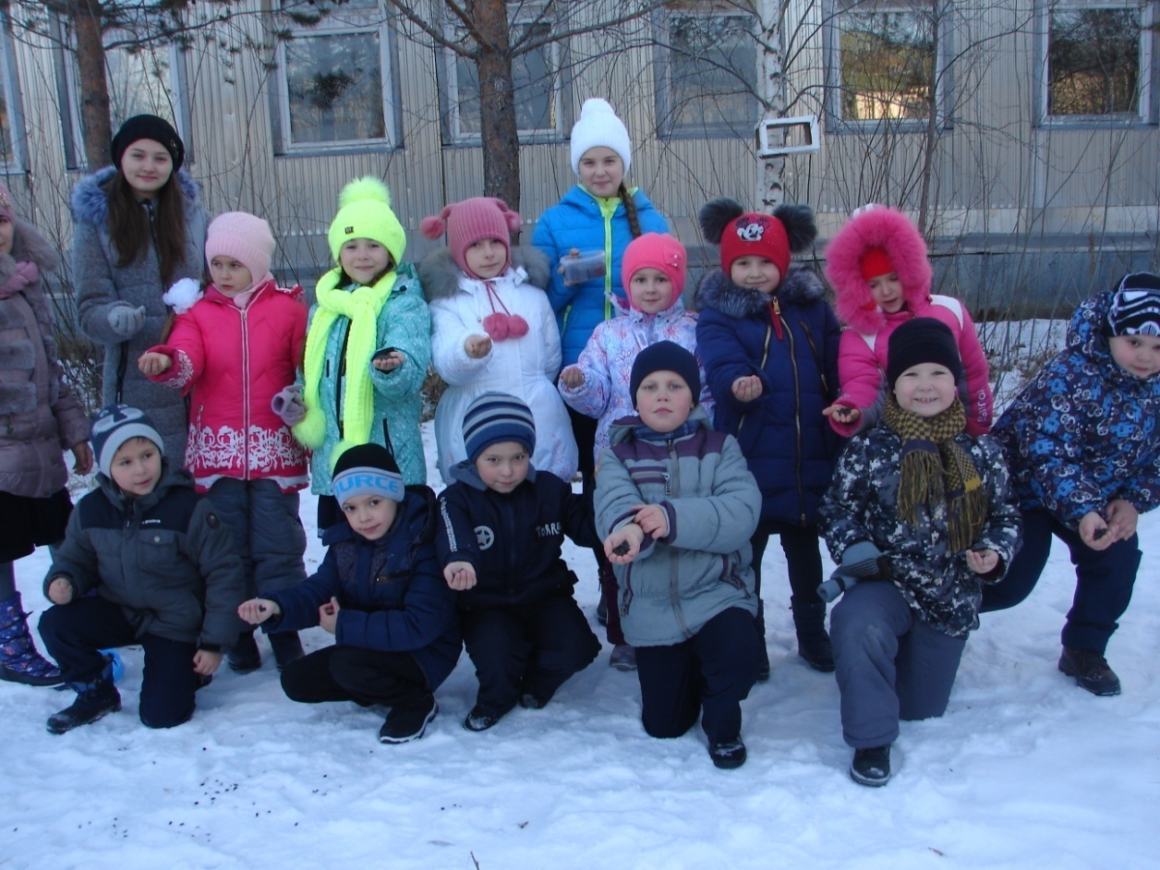

КОНКУРС КОРМУШЕК - 2020

